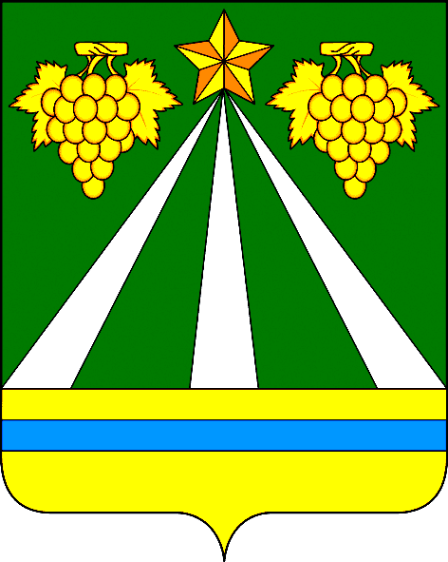

администрация пригородного сельского поселения крымского района
ПОСТАНОВЛЕНИЕ

от 30.07.2014 № 181
хутор Новоукраинский

О формировании фондов капитального ремонта многоквартирных домов на счете регионального оператора
В соответствии с частью 7 статьи 170 Жилищного кодекса Российской Федерации, частью 4 статьи 12.1, Закона Краснодарского края от 1 июля 2013 года № 2735-КЗ «Об организации проведения капитального ремонта общего имущества собственников помещений в многоквартирных домах, расположенных на территории Краснодарского края», руководствуясь статьей 31 Устава Пригородного сельского поселения Крымского района, п о с т а н о в л я ю:
- Установить, что фонды капитального ремонта многоквартирных домов, указанных в приложении к настоящему постановлению, собственники помещений в которых до 1 июля 2014 года не выбрали и (или) не реализовали способ формирования фонда капитального ремонта, формируются на счете регионального оператора.
- Заместителю главы Пригородного сельского поселения Крымского района А.М. Духно А.М. до 1 августа 2014 года обеспечить направление копии настоящего постановления некоммерческой организации «Краснодарский краевой фонд капитального ремонта многоквартирных домов», а также направление копии настоящего постановления (выписки из настоящего постановления) собственникам помещений в многоквартирных домах, указанных в приложении к настоящему постановлению.
- Главному специалисту администрации Пригородного сельского поселения Е.В. Прокопенко обеспечить опубликовать настоящее постановление в газете «Призыв» и разместить на официальном сайте администрации Пригородного сельского поселения Крымского района в информационно-телекоммуникационной сети «Интернет».
- Контроль за выполнением настоящего постановления возложить на заместителя главы Пригородного сельского поселения Крымского района А.М. Духно.
- Настоящее постановление вступает в силу на следующий день после его официального опубликования.

Исполняющий обязанности
главы Пригородного сельского
поселения Крымского района А.М. Духно

Приложение
к постановлению администрации
Пригородного сельского поселения
Крымского района
от 30.07.2014 года № 181

Список
многоквартирных домов, собственники помещений в которых до 1 июля 2014 года не выбрали и (или) не реализовали способ формирования
фонда капитального ремонта

№ пп | Адрес
1 | Крымский район, хутор Новоукраинский, ул. Ленина, д. №1
2 | Крымский район, хутор Новоукраинский, ул. Ленина, д. №3
3 | Крымский район, хутор Новоукраинский, ул. Ленина, д. №5
4 | Крымский район, хутор Новоукраинский, ул. Ленина, д. №7
5 | Крымский район, хутор Новоукраинский, ул. Ленина, д. №9
6 | Крымский район, хутор Новоукраинский, ул. Кирова, д. №1
7 | Крымский район, хутор Новоукраинский, ул. Кирова, д. №2
8 | Крымский район, хутор Новоукраинский, ул. Торговая, д. №1
9 | Крымский район, х. Армянский, ул. Труда, д. № 1
10 | Крымский район, х. Армянский, ул. Труда, д. № 16
11 | Крымский район, х. Армянский, ул. Механическая, д. № 1

Исполняющий обязанности
главы Пригородного сельского
поселения Крымского района А.М. Духно

